**«БЫСТРОГОРСКИЙ ВЕСТНИК»**

**Информационный бюллетень МО «Быстрогорское сельское поселение»**

**Пятница 29 июня 2018 года**

**№ 14**

**Официальное средство массовой информации Быстрогорского сельского поселения «Быстрогорский вестник» издается на основании Решения Собрания депутатов Быстрогорского сельского поселения от 4.04.2012г. № 178-СД, Постановления Администрации Быстрогорского сельского поселения от 19.04.2012г. №76. Документы, публикуемые в «Быстрогорском вестнике» соответствуют оригиналам и имеют юридическую силу.**

### **ПОСТАНОВЛЕНИЕ**

### **01 июня 2018 г. № 46 п. Быстрогорский**

### О внесении изменений в Постановление

### Администрации Быстрогорского сельского

### поселения от 30.12.2016 г. № 222 «Об утверждении

### плана финансово-хозяйственной деятельности

### муниципального бюджетного учреждения культуры

### «Быстрогорский сельский Дом культуры» на 2018 год

### и на плановый период 2019 и 2020 годов

### В соответствии с Постановлением Администрации Быстрогорского сельского поселения от 16.06.2011г. № 101 «Об определении Порядка составления и утверждения плана финансово-хозяйственной деятельности подведомственных муниципальных учреждений Быстрогорского сельского поселения», решением Собрания депутатов Быстрогорского сельского поселения от 10.07.2017 г. № 236-СД «О внесении изменений в решение Собрания депутатов Быстрогорского сельского поселения от 29.12.2016 г. № 213-СД «О бюджете Быстрогорского сельского поселения Тацинского района на 2018 и на плановый период 2019 и 2020 годов»,

### ПОСТАНОВЛЯЮ:

### Внести изменения в Постановление от 30.12.2016 года № 222 «Об утверждении Плана финансово-хозяйственной деятельности муниципального бюджетного учреждения культуры «Быстрогорский сельский Дом культуры» на 2018 год и на плановый период 2019 и 2020 годов», изложив приложение к Постановлению в новой редакции, согласно приложению к настоящему Постановлению.

### Постановление подлежит опубликованию в периодическом печатном издании муниципального образования «Быстрогорское сельское поселение» бюллетене «Быстрогорский вестник» и на официальном сайте Быстрогорского сельского поселения в информационно-телекоммуникационной сети Интернет.

### 3. Контроль за исполнением настоящего Постановления оставляю за собой.

Глава Администрации

Быстрогорского сельского поселения С.Н Кутенко

_

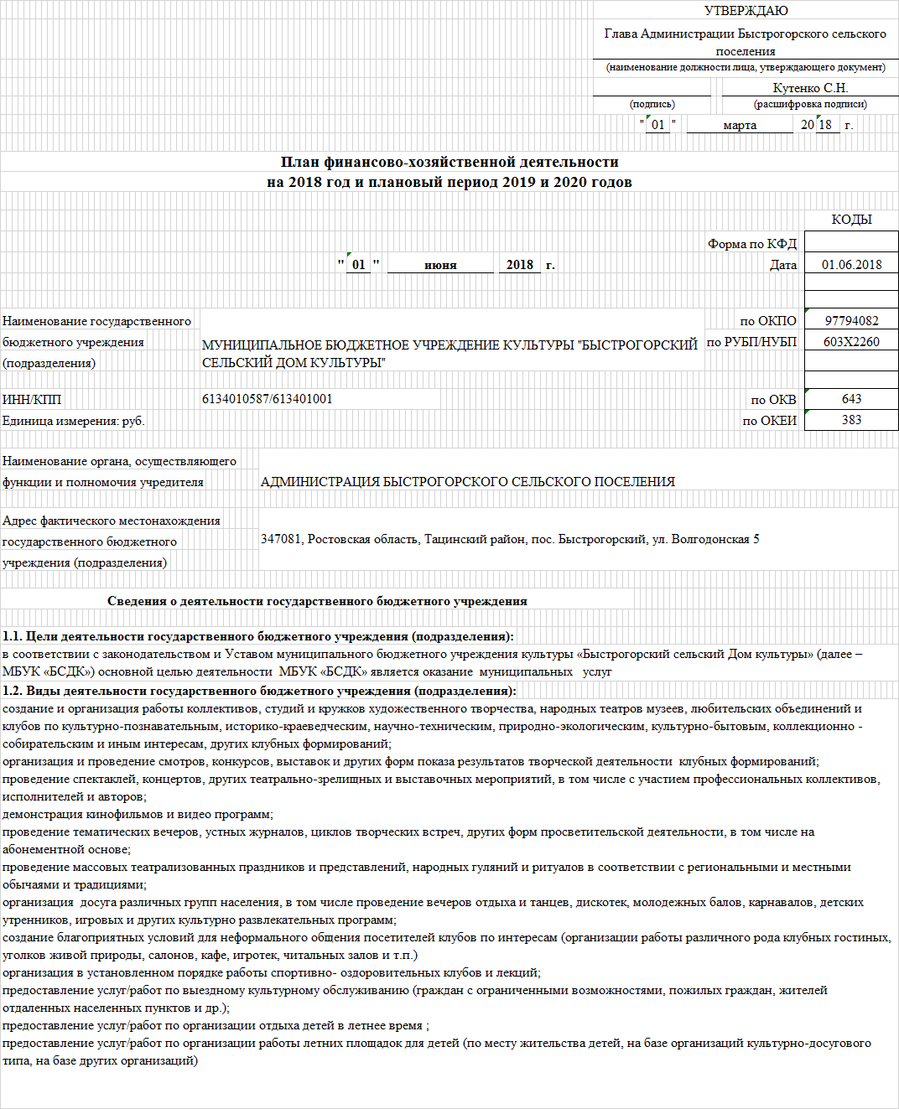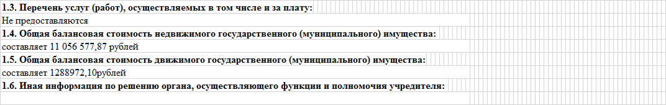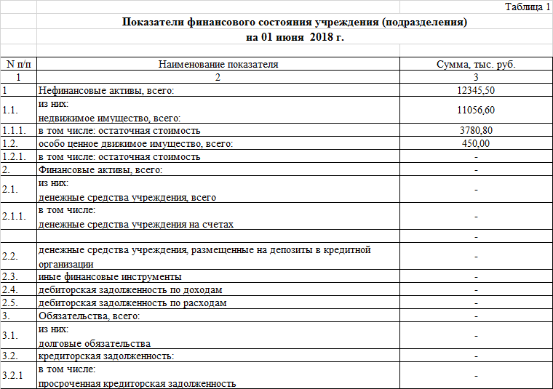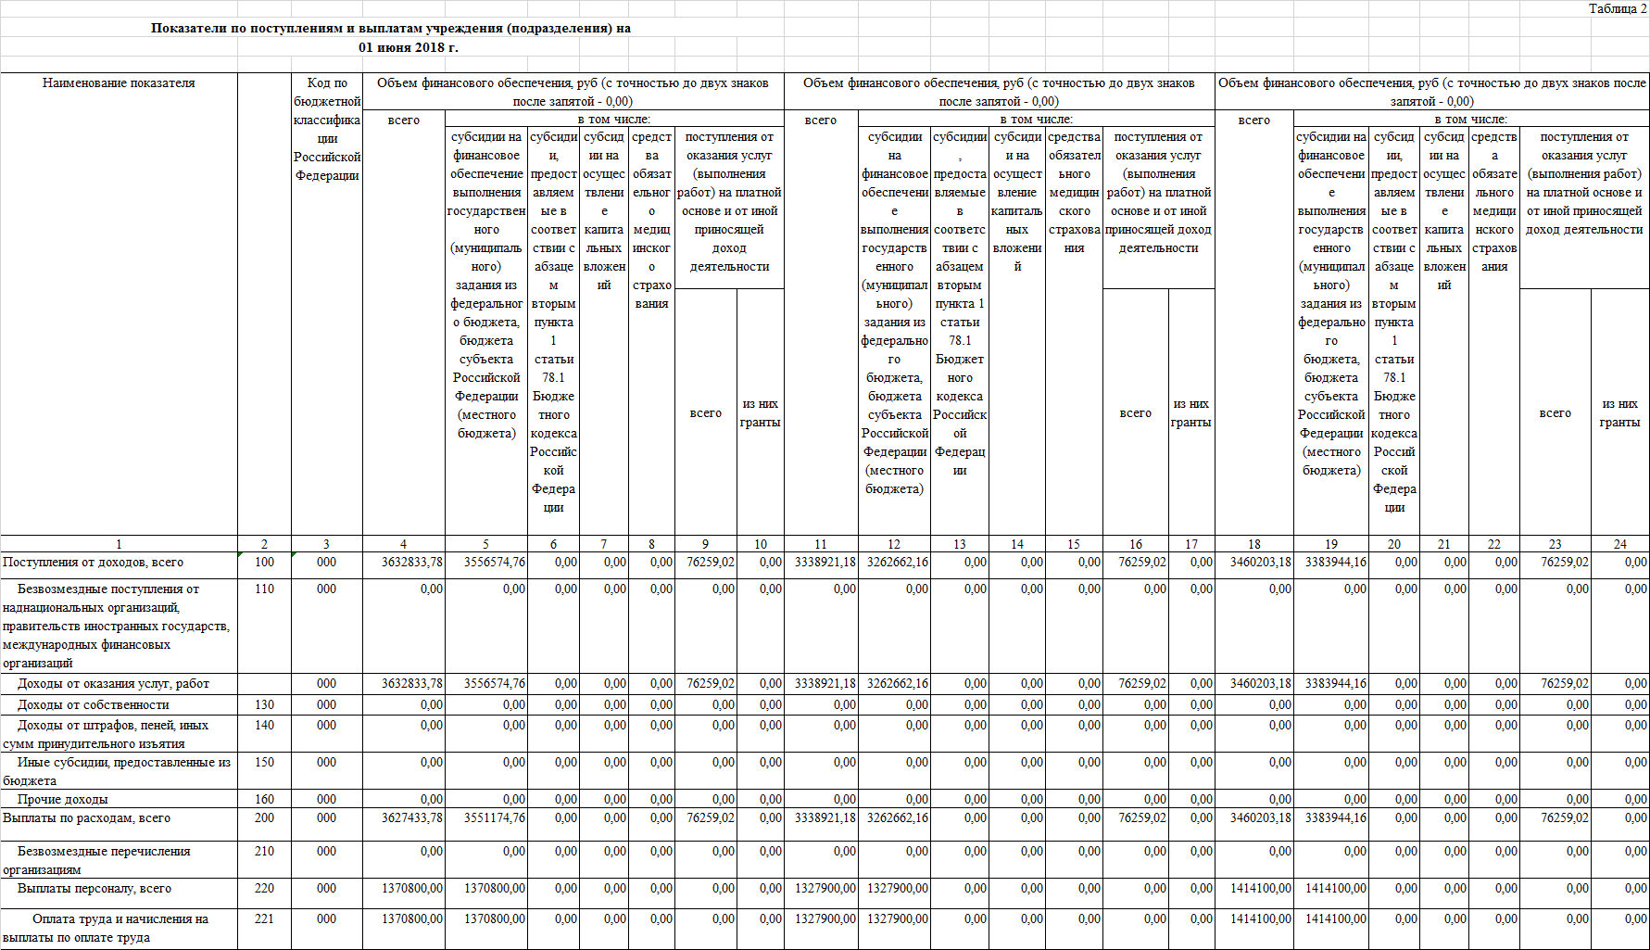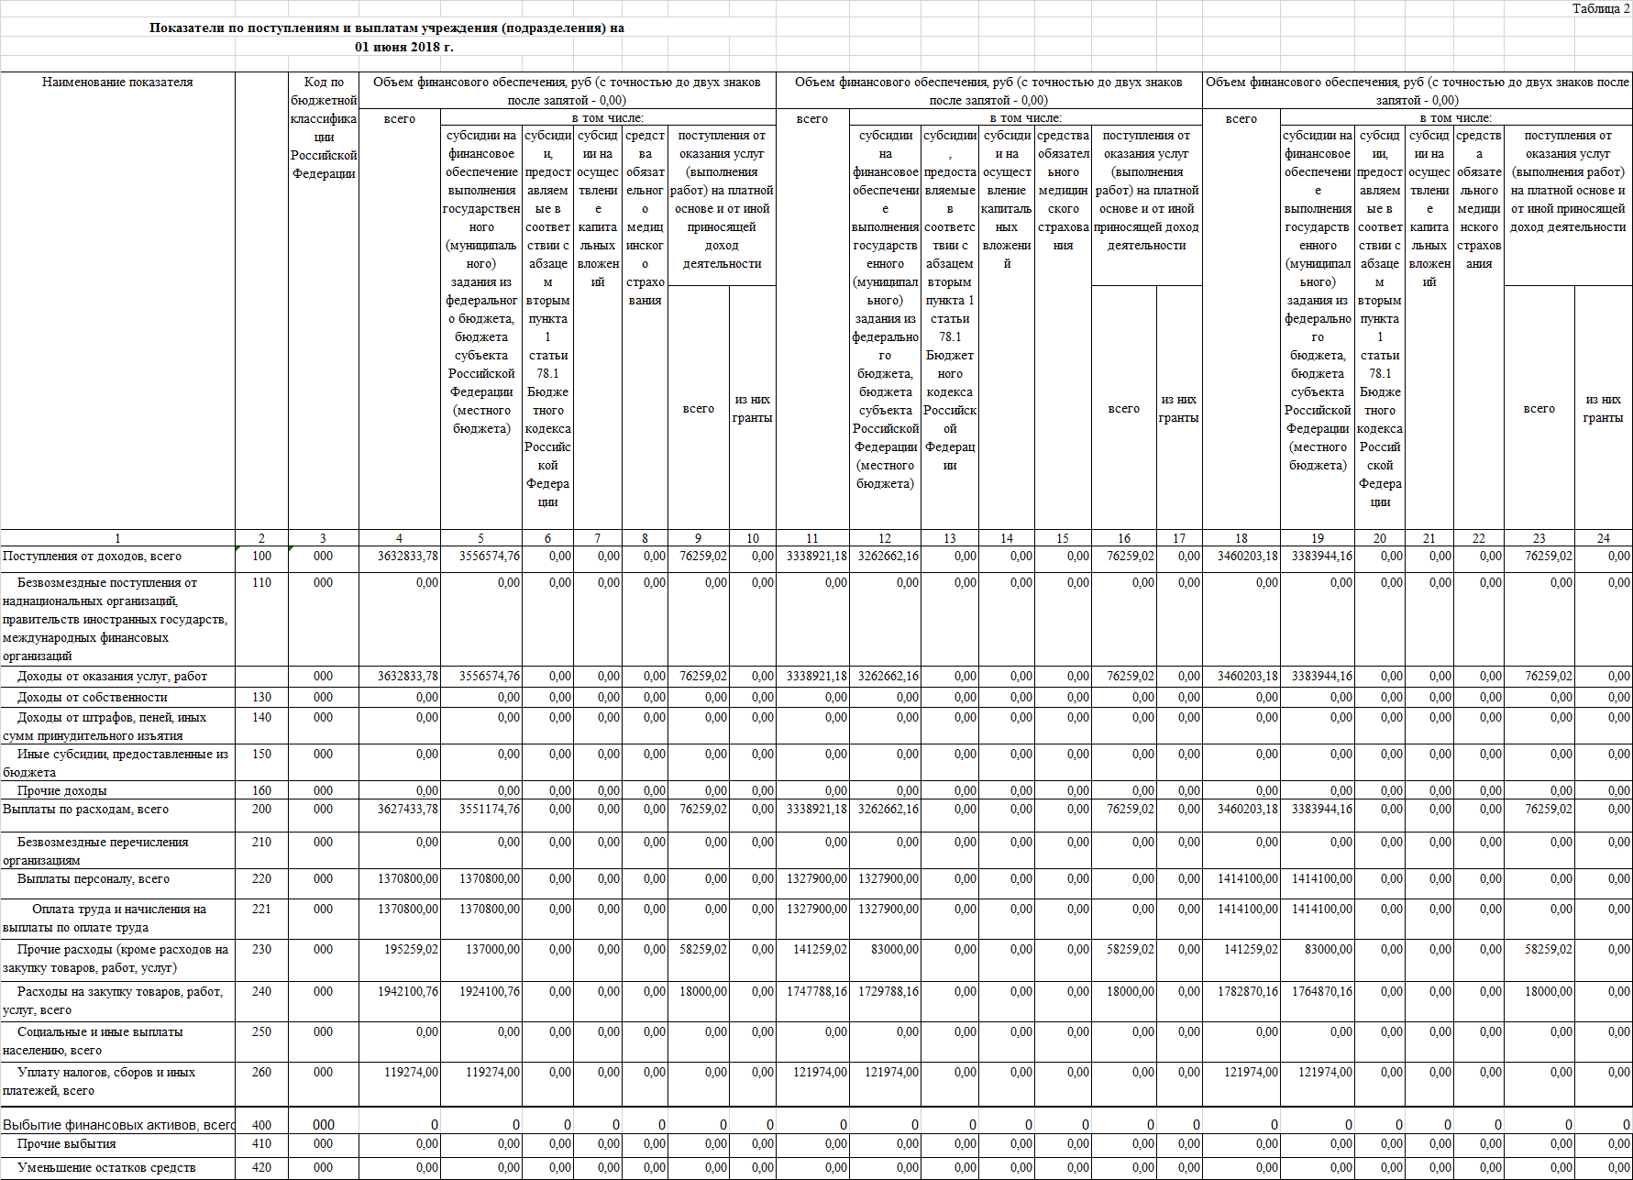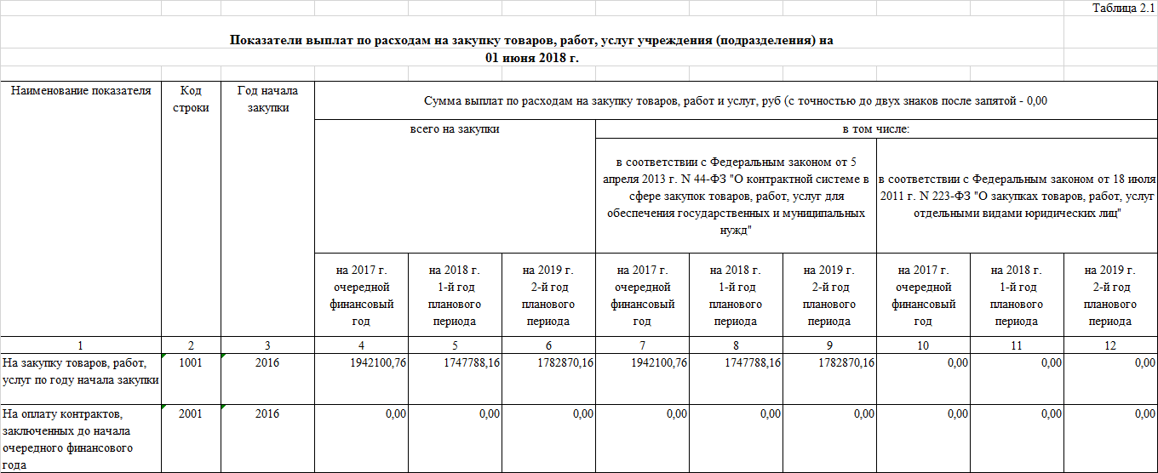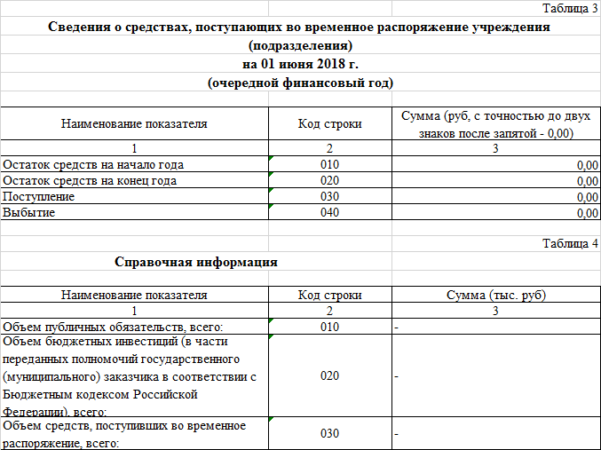

**ПОСТАНОВЛЕНИЕ**

**18 июня 2018 г. № 49 п. Быстрогорский**

|  |
| --- |
| Об утверждении Порядка и Перечня случаев оказания на возвратной и (или) безвозвратной основе за счет средств местного бюджета дополнительной помощи при возникновении неотложной необходимости в проведении капитального ремонта общего имущества в многоквартирных домах, расположенных на территории муниципального образования «Быстрогорское сельское поселение» |

В соответствии с Жилищным кодексом Российской Федерации, Бюджетным кодексом Российской Федерации, Федеральным законом от 21.07.2007 года N 185-ФЗ "О Фонде содействия реформированию жилищно-коммунального хозяйства", Областным законом Ростовской области от 11.06.2013 года № 1101-ЗС «О капитальном ремонте общего имущества в многоквартирных домах на территории Ростовской области», -

П О С Т А Н О В Л Я Ю :

1.Утвердить Порядок оказания на возвратной и (или) безвозвратной основе за счет средств местного бюджета дополнительной помощи при возникновении неотложной необходимости в проведении капитального ремонта общего имущества в многоквартирных домах, расположенных на территории муниципального образования «Быстрогорское сельское поселение» согласно приложению 1.

2. Утвердить Перечень услуг и (или) работ по капитальному ремонту общего имущества в многоквартирном доме, расположенном на территории муниципального образования «Быстрогорское сельское поселение» согласно приложению 2.

3. Утвердить Состав Комиссии по принятию решения о предоставлении субсидии из бюджета муниципального образования «Быстрогорское сельское поселение» на проведение капитального ремонта общего имущества в многоквартирных домах, расположенных на территории муниципального образования «Быстрогорское сельское поселение» согласно приложению 3.

4. Постановление подлежит опубликованию в установленном порядке в периодическом печатном издании муниципального образования «Быстрогорское сельское поселение» бюллетене «Быстрогорский вестник» и на официальном сайте Быстрогорского сельского поселения в информационно-телекоммуникационной сети Интернет.

5. Контроль за исполнением настоящего постановления оставляю за собой.

Глава Администрации Быстрогорского

сельского поселения С.Н. Кутенко

Приложение № 1 к постановлению Администрации Быстрогорского сельского поселения от 18.06.2018 г. № 49

**Порядок оказания на возвратной и (или) безвозвратной основе за счет средств местного бюджета дополнительной помощи при возникновении неотложной необходимости в проведении капитального ремонта общего имущества в многоквартирных домах, расположенных на территории муниципального образования «Быстрогорское сельское поселение»**

**1. Общие положения**

1.1. Настоящий Порядок, устанавливающий механизм предоставления муниципальной поддержки на долевое финансирование проведения капитального ремонта общего имущества в многоквартирных домах, расположенных на территории муниципального образования «Быстрогорское сельское поселение» (далее - муниципальная поддержка), осуществляется в соответствии с:

1) Бюджетным кодексом Российской Федерации;

2) Жилищным кодексом Российской Федерации;

3) Федеральным законом от 21.07.2007 года N 185-ФЗ "О Фонде содействия реформированию жилищно-коммунального хозяйства";

4) Областным законом Ростовской области от 11.06.2013 года № 1101-ЗС «О капитальном ремонте общего имущества в многоквартирных домах на территории Ростовской области».

1.2. В настоящем Порядке используются следующие понятия:

1) субсидия - бюджетные ассигнования, предоставляемые из местного бюджета на безвозмездной и безвозвратной основе, в пределах бюджетных ассигнований и лимитов бюджетных обязательств, утвержденных решением Собрания депутатов Быстрогорского сельского поселения о бюджете муниципального образования «Быстрогорское сельское поселение» на очередной финансовый год и плановый период;

2) Региональная программа - план проведения работ по капитальному ремонту общего имущества в многоквартирных домах, расположенных на территории поселения, содержащий перечень и предельные сроки проведения данных работ в отношении каждого включенного в него многоквартирного дома, утверждаемый Правительством Ростовской области;

3) краткосрочный план - план реализации Региональной программы, утверждаемый Правительством Ростовской области сроком на три года с распределением многоквартирных домов, планируемых видов услуг и (или) работ по капитальному ремонту, видов и объема государственной поддержки, муниципальной поддержки капитального ремонта по годам в пределах указанного срока.

1.3. Муниципальная поддержка предоставляется в форме субсидий, в целях реализации мероприятия "Содействие проведению капитального ремонта общего имущества в многоквартирных домах", включенного в Государственную программу, на долевое финансирование проведения капитального ремонта многоквартирных домов. Субсидии носят целевой характер и не могут быть использованы на другие цели, размер субсидии определяется в соответствии с пунктом 2.3 настоящего Порядка.

1.4. Главным распорядителем средств бюджета муниципального образования «Быстрогорское сельское поселение», предоставляющим субсидии, является администрация Быстрогорского сельского поселения (далее - администрация).

1.5. В соответствии с частью 1 статьи 191 муниципальная поддержка предоставляется товариществам собственников жилья, жилищным, жилищно-строительным кооперативам, созданным в соответствии с Жилищным кодексом Российской Федерации, управляющим организациям, региональному оператору.

**2. Условия и порядок предоставления субсидий**

2.1. Субсидии предоставляются получателям субсидии, в соответствии с пунктами 2.6, 2.7, на основании договора о предоставлении субсидии, заключаемым в соответствии с типовой формой, утвержденной администрацией поселения (далее - договор).

2.2. Получатели субсидии должны соответствовать следующим требованиям на первое число месяца, предшествующего месяцу, в котором планируется заключение договора:

1) отсутствие неисполненной обязанности по уплате налогов, сборов, страховых взносов, пеней, штрафов, процентов, подлежащих уплате в соответствии с законодательством Российской Федерации о налогах и сборах;

2) отсутствие просроченной задолженности по возврату в бюджет муниципального образования «Быстрогорское сельское поселение» субсидий, бюджетных инвестиций, предоставленных в том числе с иными правовыми актами, и иной просроченной задолженности перед бюджетом муниципального образования «Быстрогорское сельское поселение»;

3) получатели субсидии - юридические лица не должны находиться в процессе реорганизации, ликвидации, банкротства, а получатели субсидии - индивидуальные предприниматели не должны прекратить деятельность в качестве индивидуального предпринимателя;

4) получатели субсидии не должны являться иностранными юридическими лицами, в том числе местом регистрации которых является государство или территория, включенные в утверждаемый Министерством финансов Российской Федерации перечень государств и территорий, предоставляющих льготный налоговый режим налогообложения и (или) не предусматривающих раскрытия и предоставления информации при проведении финансовых операций (офшорные зоны) в отношении таких юридических лиц (далее - офшорные компании), а также российскими юридическими лицами, в уставном (складочном) капитале которых доля участия офшорных компаний в совокупности превышает 50 процентов;

5) получатели субсидии не должны получать средства из бюджета муниципального образования «Быстрогорское сельское поселение» на основании иных муниципальных правовых актов на цели, указанные в пункте 1.3 настоящего Порядка.

2.3. Размер субсидии устанавливается в соответствии с Областным законом от 11.06.2013 года № 1101-ЗС «О капитальном ремонте общего имущества в многоквартирных домах на территории Ростовской области».

2.4. В течение 14 дней со дня получения средств, предусмотренных в местном бюджете на долевое финансирование проведения капитального ремонта общего имущества многоквартирных домов, Комиссия по принятию решения о предоставлении субсидии из бюджета муниципального образования «Быстрогорское сельское поселение» на проведение капитального ремонта общего имущества в многоквартирных домах, расположенных на территории муниципального образования «Быстрогорское сельское поселение» (далее - Комиссия), уточняет распределение данных средств между многоквартирными домами, которые включены в краткосрочный план.

2.4.1. Организационные мероприятия по созыву и подготовке заседаний Комиссии, подготовке решений Комиссии осуществляет секретарь Комиссии. Во время отсутствия секретаря Комиссии обязанности возлагаются на лицо, исполняющее его обязанности по должности.

2.4.2. Председатель Комиссии, а во время его отсутствия - заместитель председателя Комиссии проводит заседания, руководит работой Комиссии. При временном отсутствии члена Комиссии в связи с отпуском, командировкой, болезнью и прочими причинами, в заседании Комиссии участвует лицо, исполняющее его обязанности по должности.

2.4.3. Решение о предоставлении или об отказе в предоставлении субсидии из бюджета муниципального образования «Быстрогорское сельское поселение» на проведение капитального ремонта общего имущества в многоквартирных домах, расположенных на территории муниципального образования «Быстрогорское сельское поселение» (далее - решение о распределении субсидии), оформляется в двух экземплярах и подписывается членами Комиссии.

2.4.4. В течение 7 (семи) дней с даты принятия решения о распределении субсидии администрация обязана уведомить получателей субсидии, в отношении которых принято указанное решение.

2.5. Основаниями для отказа в предоставлении субсидии являются:

1) несоответствие получателя субсидии требованиям пункта 2.2 настоящего Порядка;

2) непредставление получателями субсидии, формирующими фонд капитального ремонта на специальных счетах, документов, приведенных в пункте 2.7.1 настоящего Порядка;

2.6. Перечисление субсидий для проведения капитального ремонта многоквартирных домов, собственники помещений в которых формируют фонд капитального ремонта на счете регионального оператора, осуществляется в соответствии с пунктами 2.6.1 - 2.6.2 настоящего Порядка.

2.6.1. Средства бюджета муниципального образования «Быстрогорское сельское поселение» перечисляются администрацией на отдельный банковский счет оператора после заключения договора между администрацией и оператором в соответствии с решением о распределении субсидии.

2.7. Перечисление субсидий для проведения капитального ремонта многоквартирных домов, собственники помещений в которых формируют фонд капитального ремонта на специальных счетах, осуществляется в соответствии с пунктами 2.7.1 - 2.7.3 настоящего Порядка.

2.7.1. Получатели субсидии, формирующие фонд капитального ремонта на специальном счете, открывают отдельные банковские счета. При этом для зачисления средств муниципальной поддержки капитального ремонта многоквартирных домов на каждый многоквартирный дом открывается один банковский счет и направляется в администрацию:

1) уведомление об открытии таких счетов с указанием их реквизитов;

2) решение о проведении капитального ремонта, которое принято в соответствии с требованиями статьи 189 Жилищного кодекса Российской Федерации, определяющее организацию (порядок ее определения), с которой будет заключен договор на проведение капитального ремонта в соответствии с краткосрочным планом;

3) утвержденная в соответствии с требованиями статьи 189 Жилищного кодекса Российской Федерации смета расходов на капитальный ремонт этого дома с учетом перечня работ, установленных для данного дома на текущий год в краткосрочном плане, и с учетом предельной стоимости услуг и (или) работ по капитальному ремонту.

2.7.2. В течение 5 (пяти) рабочих дней со дня поступления документов, указанных в пункте 2.7.1 настоящего Порядка, администрация заключает договор с получателем субсидии и перечисляет средства, предусмотренные на проведение капитального ремонта соответствующего многоквартирного дома.

2.7.3. В случае выявления фактов нарушения условий предоставления субсидии, предусмотренных пунктом 4.6 настоящего Порядка, а также в случае возникновения экономии субсидий, полученной в результате проведения конкурсов по отбору подрядных организаций, неосвоенные средства подлежат зачислению в доход бюджета муниципального образования «Быстрогорское сельское поселение» .

2.8. Получатель субсидий производит оплату услуг и (или) работ по капитальному ремонту общего имущества многоквартирного дома на основании актов приемки услуг и (или) работ по капитальному ремонту многоквартирного дома, согласованных с администрацией и подписанных лицами, которые уполномочены действовать от имени собственников помещений в многоквартирном доме.

Запрещается приобретение получателями субсидии средств иностранной валюты, за исключением операций, осуществляемых в соответствии с валютным законодательством Российской Федерации при закупке (поставке) высокотехнологичного импортного оборудования, сырья и комплектующих изделий, а также связанных с достижением целей предоставления этих средств иных операций.

2.9. Отказ администрации в согласовании акта приемки услуг и (или) работ по капитальному ремонту многоквартирного дома допускается в случаях предъявления для оплаты работ, не предусмотренных краткосрочным планом, а также в случае превышения ранее утвержденной сметы на капитальный ремонт этого дома.

**3. Требования к отчетности о расходовании субсидии.**

Получатели субсидий ежеквартально, в срок не позднее последнего рабочего дня месяца, следующего за отчетным кварталом, представляют в администрацию финансовый отчет о целевом использовании денежных средств по форме согласно приложению к настоящему Порядку или по форме, предусмотренной договором, с приложением финансовой отчетности о ходе выполнения работ по капитальному ремонту с копиями первичных бухгалтерских документов (договоры, акты приемки выполненных работ, справки о стоимости выполненных работ, выписки с банковского счета в кредитной организации, платежные поручения и иные документы, связанные с выполнением работ по капитальному ремонту многоквартирных домов).

**4. Требования об осуществлении контроля за соблюдением условий, целей и порядка предоставления субсидии и ответственности за их нарушение**

4.1. Субсидия подлежит возврату в бюджет муниципального образования «Быстрогорское сельское поселение» в следующих случаях:

1) неиспользования субсидии или неполного освоения аккумулированных на отдельном банковском счете денежных средств (при условии завершения ремонтных работ и расчетов с подрядными организациями в полном объеме);

2) нецелевого использования получателем субсидии предоставленных денежных средств, в том числе выявленного по результатам контроля администрации и органами муниципального финансового контроля;

3) неисполнения и (или) ненадлежащего исполнения получателем субсидии обязательств, предусмотренных договором, в том числе некачественного оказания услуг населению муниципального образования «Быстрогорское сельское поселение»;

4) выявления факта предоставления недостоверных сведений для получения средств и (или) документов, подтверждающих затраты;

5) реорганизации или банкротства получателя субсидии;

6) нарушения получателем субсидии условий, установленных при ее предоставлении, выявленного по фактам проверок, проведенных администрацией и органами муниципального финансового контроля;

7) в иных случаях, предусмотренных действующим законодательством.

4.2. Факт нецелевого использования субсидии или невыполнения условий, предусмотренных Договором о предоставлении субсидии, устанавливается актом проверки, в котором указываются выявленные нарушения и сроки их устранения.

4.3. Возврат денежных средств осуществляется получателем субсидии в течение 10 (десяти) рабочих дней с момента получения акта проверки.

4.4. Возврат в текущем финансовом году получателем субсидии остатков субсидии, не использованных в отчетном финансовом году, в случаях, предусмотренных договором, указанном в пункте 2.1 настоящего Порядка, осуществляется получателем субсидии в течение 10 (десяти) рабочих дней со дня предоставления им установленной отчетности.

4.5. При отказе получателя субсидии в добровольном порядке возместить денежные средства, взыскание производится в порядке и в соответствии с законодательством Российской Федерации.

4.6. Обязательные проверки соблюдения условий, целей и порядка предоставления субсидии ее получателями осуществляются администрацией и органами муниципального финансового контроля в порядке, определенном муниципальными правовыми актами.

4.7. Разногласия и споры, возникающие в процессе предоставления и использования субсидии, решаются в установленном действующим законодательством порядке.

4.8. Получатель субсидии несет полную ответственность за недостоверность предоставляемых в администрацию сведений, нарушение условий предоставления субсидии, а также нецелевое использование субсидии в соответствии с законодательством Российской Федерации.

Приложение к Порядку оказания на возвратной и (или) безвозвратной основе за счет средств местного бюджета дополнительной помощи при возникновении неотложной необходимости в проведении капитального ремонта общего имущества в многоквартирных домах, расположенных на территории муниципального образования «Быстрогорское сельское поселение»

Отчет о ходе реализации региональной программы по капитальному ремонту общего имущества в многоквартирных домах, расположенных на территории муниципального образования «Быстрогорское сельское поселение», за ____ квартал ____ года

|  |  |  |  |  |  |  |  |  |
| --- | --- | --- | --- | --- | --- | --- | --- | --- |
| №  П№ п/п | Наименование объектов | Наименование подрядной организации | Перечислено средств региональному оператору | Фактическая стоимость капитального ремонта согласно исполнительной документации | Использовано субсидии (фактически перечислено средств) | Возврат средств в местный бюджет | Остаток средств | Примечание |
| 11 | 2 | 3 | 4 | 5 | 6 | 7 | 8 | 9 |

Руководитель: __________ Ф.И.О.

Бухгалтер:__________ Ф.И.О.

Исполнитель:__________ Ф.И.О.

Приложение 2 к постановлению администрации Быстрогорского сельского поселения от 18 июня 2018 года № 49

Перечень услуг и (или) работ по капитальному ремонту общего имущества в многоквартирном доме, расположенном на территории муниципального образования «Быстрогорское сельское поселение»

Перечень услуг и (или) работ по капитальному ремонту общего имущества в многоквартирном доме, оказание и (или) выполнение которых финансируются за счет средств фонда капитального ремонта, а также за счет средств государственной поддержки капитального ремонта, а также оказания на возвратной и (или) безвозвратной основе за счет средств местного бюджета дополнительной помощи при возникновении неотложной необходимости в проведении капитального ремонта общего имущества в многоквартирных домах, расположенных на территории муниципального образования «Быстрогорское сельское поселение» включает:

1) ремонт внутридомовых инженерных систем электро-, тепло-, газо-, водоснабжения, водоотведения;

2) ремонт крыши;

3) переустройство невентилируемой крыши на вентилируемую крышу в случае, если необходимость реконструкции крыши установлена заключением специализированной организации, подготовленным по результатам соответствующего обследования;

4) ремонт подвальных помещений, относящихся к общему имуществу в многоквартирном доме;

5) ремонт фасада;

6) утепление фасада в случае, если необходимость проведения данных работ установлена заключением специализированной организации, подготовленным по результатам энергетического обследования многоквартирного дома;

7) ремонт фундамента многоквартирного дома;

8) разработку проектной документации в случае, если законодательством Российской Федерации требуется ее разработка;

9) проведение государственной экспертизы проекта, историко-культурной экспертизы в отношении многоквартирных домов, официально признанных памятниками архитектуры в случае, если законодательством Российской Федерации требуется проведение таких экспертиз;

10) осуществление строительного контроля.

Приложение 3 к постановлению

администрации Быстрогорского сельского поселения от 18 июня 2018 года № 49

Состав Комиссии по принятию решения о предоставлении субсидии из бюджета муниципального образования «Быстрогорское сельское поселение» на проведение капитального ремонта общего имущества в многоквартирных домах, расположенных на территории муниципального образования «Быстрогорское сельское поселение»

Глава администрации Быстрогорского сельского поселения Кутенко С.Н. – председатель Комиссии;

Начальник сектора организационно – правовой работы администрации Быстрогорского сельского поселения Мышанский А.А. – заместитель председателя;

Инспектор ВУС администрации Быстрогорского сельского поселения Исаенко В.Д. - секретарь Комиссии.

Члены Комиссии:

Главный специалист администрации Быстрогорского сельского поселения – Дрыгин Д.В.

Начальник сектора экономики и финансов – Петров В.Н.

Депутат Собрания депутатов Быстрогорского сельского поселения.

**ПОСТАНОВЛЕНИЕ**

**18 июня 2018 г. № 50 п. Быстрогорский**

|  |
| --- |
| Об утверждении Порядка и условий финансирования проведения бывшим наймодателем капитального ремонта общего имущества в многоквартирном доме за счет средств местного бюджета |

В соответствии с Жилищным кодексом Российской Федерации, Бюджетным кодексом Российской Федерации, Федеральным законом от 21.07.2007 года N 185-ФЗ "О Фонде содействия реформированию жилищно-коммунального хозяйства", Областным законом Ростовской области от 11.06.2013 года № 1101-ЗС «О капитальном ремонте общего имущества в многоквартирных домах на территории Ростовской области», -

П О С Т А Н О В Л Я Ю :

1.Утвердить Порядок и условия финансирования проведения бывшим наймодателем капитального ремонта общего имущества в многоквартирном доме за счет средств местного бюджета согласно приложению.

2. Постановление подлежит опубликованию в установленном порядке в периодическом печатном издании муниципального образования «Быстрогорское сельское поселение» бюллетене «Быстрогорский вестник» и на официальном сайте Быстрогорского сельского поселения в информационно-телекоммуникационной сети Интернет.

3. Контроль за исполнением настоящего постановления оставляю за собой.

Глава Администрации Быстрогорского

сельского поселения С.Н. Кутенко

Приложение № 1 к постановлению Администрации Быстрогорского сельского поселения от 18.06.2018 г. № 50

Порядок и условия финансирования проведения бывшим наймодателем капитального ремонта общего имущества в многоквартирном доме за счет средств местного бюджета

1. Настоящий Порядок устанавливает механизм проведения капитального ремонта общего имущества в многоквартирных домах, расположенных на территории муниципального образования «Быстрогорское сельское поселение», за счет средств местного бюджета.

2. Полномочия бывшего наймодателя в целях настоящего постановления возлагаются на Администрацию Быстрогорского сельского поселения (далее – бывший наймодатель).

3. Проведение бывшим наймодателем капитального ремонта общего имущества в многоквартирном доме осуществляется в случае, если до даты приватизации первого жилого помещения в многоквартирном доме такой многоквартирный дом был включен в перспективный и (или) годовой план капитального ремонта жилищного фонда в соответствии с нормами о порядке разработки планов капитального ремонта жилищного фонда, действовавшими на указанную дату, но капитальный ремонт на дату приватизации первого жилого помещения проведен не был, при условии:

1) такой многоквартирный дом был включен в перспективный и (или) годовой план капитального ремонта жилищного фонда в соответствии с нормами о порядке разработки планов капитального ремонта жилищного фонда, действовавшими на указанную дату;

2) капитальный ремонт общего имущества в многоквартирном доме после даты приватизации первого жилого помещения до даты включения такого многоквартирного дома в региональную программу капитального ремонта не проводился за счет средств областного и (или) местного бюджетов;

3) если за счет средств областного и (или) местного бюджетов проведен капитальный ремонт только отдельных элементов общего имущества в многоквартирном доме, обязанность бывшего наймодателя по проведению капитального ремонта распространяется на те элементы общего имущества в многоквартирном доме, капитальный ремонт которых не был проведен.

4. Перечень услуг и (или) работ по капитальному ремонту общего имущества в многоквартирном доме, которые требовалось провести на дату приватизации первого жилого помещения в таком доме в соответствии с нормами содержания, эксплуатации и ремонта жилищного фонда, действовавшими на указанную дату, определяется бывшим наймодателем в порядке, установленном Областным законом Ростовской области от 11.06.2013 года № 1101-ЗС «О капитальном ремонте общего имущества в многоквартирных домах на территории Ростовской области».

5. Перечень услуг и (или) работ по капитальному ремонту общего имущества в многоквартирном доме определяется бывшим наймодателем в течение шести месяцев со дня выявления невыполненного им обязательства по проведению капитального ремонта общего имущества в многоквартирном доме, включенном в перспективный и (или) годовой план капитального ремонта жилищного фонда до даты приватизации первого жилого помещения в таком доме, в котором капитальный ремонт на дату приватизации первого жилого помещения проведен не был, а также капитальный ремонт общего имущества в многоквартирном доме после даты приватизации первого жилого помещения до даты включения такого многоквартирного дома в региональную программу капитального ремонта не проводился за счет средств областного и (или) местного бюджетов.

6. Стоимость услуг и (или) работ по капитальному ремонту общего имущества в многоквартирном доме определяется исходя из предельной стоимости услуг и (или) работ по капитальному ремонту общего имущества в многоквартирном доме, определенной нормативным правовым актом Ростовской области в соответствии с требованиями части 4 статьи 190 Жилищного кодекса. Срок проведения капитального ремонта общего имущества в многоквартирном доме определяется в соответствии с региональной программой капитального ремонта.

7. Проведение бывшим наймодателем капитального ремонта общего имущества в многоквартирном доме осуществляется путем финансирования за счет средств местного бюджета оказания услуг и (или) выполнения работ по капитальному ремонту общего имущества в многоквартирном доме. Финансирование производится с учетом способа формирования фонда капитального ремонта путем перечисления средств, на счет регионального оператора либо на специальный счет. Финансирование производится в порядке предоставления субсидии, при условии наличия соглашения о предоставлении субсидии. Порядок и условия заключения соглашения, а также цели, условия и порядок предоставления субсидий определяются нормативно-правовым актом Администрации Быстрогорского сельского поселения.

8. Обязательство бывшего наймодателя по проведению капитального ремонта общего имущества в многоквартирном доме не освобождает собственников помещений в многоквартирном доме от уплаты взносов на капитальный ремонт. Средства фонда капитального ремонта, формируемого собственниками помещений в многоквартирном доме, используются на проведение капитального ремонта общего имущества в этом многоквартирном доме в соответствии с региональной программой капитального ремонта.

9. Собственники помещений в многоквартирном доме участвуют в принятии работ, выполненных в рамках исполнения обязанности бывшего наймодателя по проведению капитального ремонта в соответствии с настоящим порядком, в порядке, предусмотренном для принятия работ по проведению капитального ремонта общего имущества в многоквартирном доме в соответствии с региональной программой капитального ремонта. Лицо, которое от имени всех собственников помещений в многоквартирном доме уполномочено участвовать в приемке оказанных услуг и (или) выполненных работ по проведению капитального ремонта общего имущества в многоквартирном доме, в том числе подписывать соответствующие акты, определяется решением общего собрания собственников помещений в многоквартирном доме.

_____________________________________________________________________

**Учредитель: Администрация муниципального образования «Быстрогорское сельское поселение».**

**Главный редактор: Глава Администрации Быстрогорского сельского поселения Кутенко С.Н**

**Издатель: Администрация муниципального образования «Быстрогорское сельское поселение».**

**Пятница 29 июня 2018 года № 14**

**Время подписания в печать: 17-00 Тираж: не более 1000 экз. в год.**

**Адрес редакции: п. Быстрогорский ул. Волгодонская д.9 «Бесплатно»**

Ответственный за выпуск: – Глава Администрации Быстрогорского сельского поселения С. Н. Кутенко